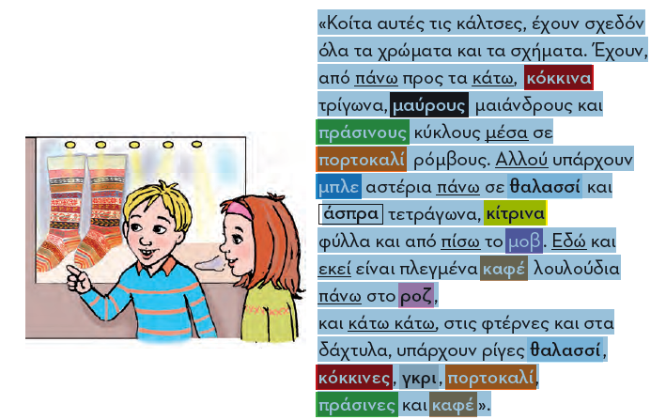

«Κοίτα αυτές τις κάλτσες, έχουν σχεδόν
όλα τα χρώματα και τα σχήματα. Έχουν,
από πάνω προς τα κάτω, κόκκινα
τρίγωνα, μαύρους μαιάνδρους και
πράσινους κύκλους μέσα σε
πορτοκαλί ρόμβους. Αλλού υπάρχουν
μπλε αστέρια πάνω σε θαλασσί και
άσπρα τετράγωνα, κίτρινα
φύλλα και από πίσω το μοβ. Εδώ και
εκεί είναι πλεγμένα καφέ λουλούδια
πάνω στο ροζ,
και κάτω κάτω, στις φτέρνες και στα
δάχτυλα, υπάρχουν ρίγες θαλασσί,
κόκκινες, γκρι, πορτοκαλί,
πράσινες και καφέ».

